# 初识HTML

## 啥是HTML？

**HTML（HypreText Markup Langugue）：超文件标签语言。是用于创建网页的标准的标记语言。**

纯文本：只有文字，没有样式，可以使用记事本打开，没有乱码。

超文本：不只有文字，还有图片，声音，视频，程序，链接等等。

标签：在英文单词后面加上<> ，就称单词为标签。

网页：基本上可以使用浏览器打开的，都叫网页。

语言：交流，程序员与计算机交流的语言。（机器语言。汇编语言。高级语言。）

注意：HTML不是编程语言，只是一门标签语言。

主要作用：就是给网页提供内容的。

**一个网页：**

结构层（内容层）：给网页提供内容。

样式层（修饰层）：给网页提供样式。

行为层（动作层）：给网页提供行为的。

## HTML的历史？

92年：10个标签来描述web的结构。

93年：交给了一个组织，IETF。对HTML标签添加与删除。

....: 交给了一个新组织，W3C。

有两个核心的版本：HTML4.0, HTML5.0。

先学习HTML4.0，后面再学习HTML5.0。

## HTML的第一个程序

**两器：**

**编辑器：**

**Webstrom**，VSCode，记事本，EditPlus......

**浏览器：**

**谷歌浏览器**，火狐浏览器，欧朋浏览器，Safir浏览器，IE。

Webstrom的安装：

**第一步，打开百度，搜索webstrom:**

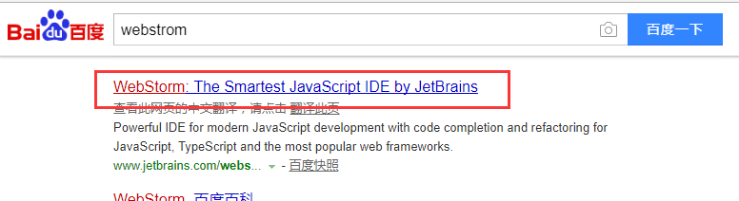

**第二步，下载webstrom:**

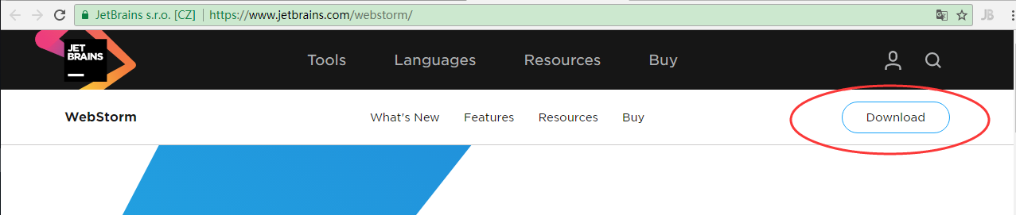

下载完，得到一个安装包：

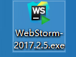

**第三步，双击安装：**

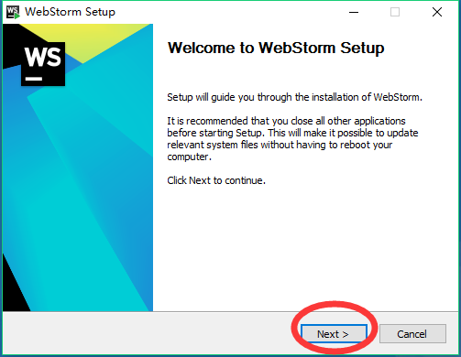

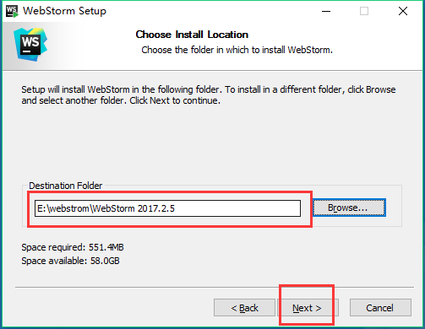

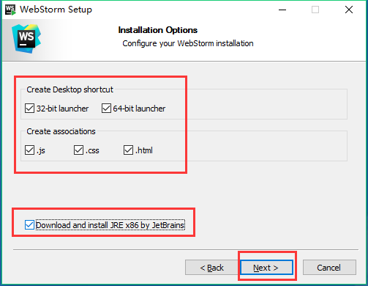

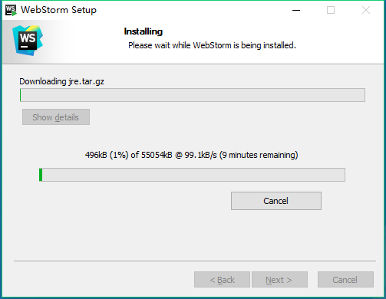

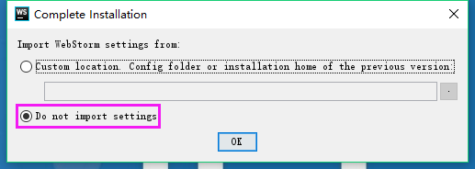

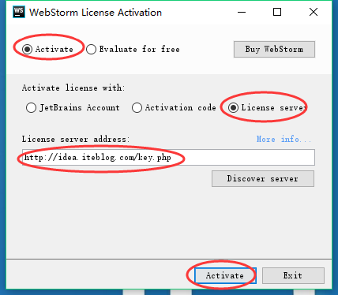

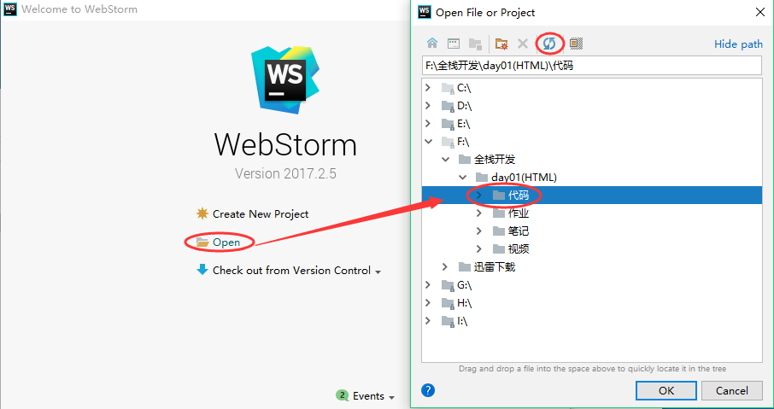

**调字体大小：**

按键盘上的ctrl+shift+A，出现如下内容：

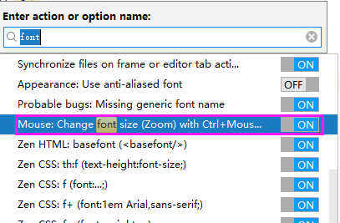

设置完后，按ctrl+鼠标中键就可以改变字体大小了。

**对于webstrom集成了emmit语法。可以让代码飞起来。**

第一个：在工作区中写入!或html:5，然后按tab键，调出html的基本骨架，如下：

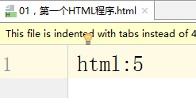

第二个：如写h1标签，就写一个h1，然后按tab键：

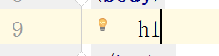

第三个：如写ul li，就写ul>li*10 按鼠标中键，往下拖就行。

使用emmet可以加快写代码的速度，地址如下：

<https://www.cnblogs.com/cnjava/archive/2013/07/30/3225174.html>

**第四步，在任何编辑器写如下代码：**

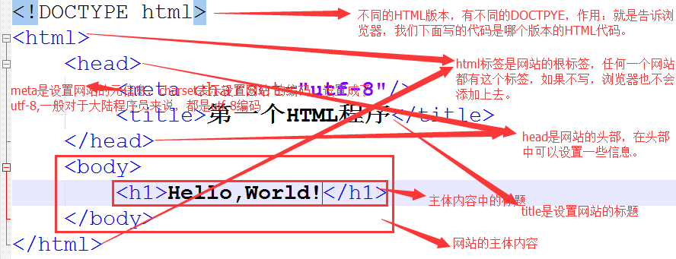

**第五步，运行代码，直接使用浏览器打开就OK。**

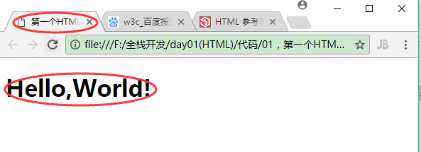

## HTML的基本的结构

一般HTML都是由Html标签包含起来，在html中，有一个head标签，有一个body标签，在head标签中，设置一个对浏览器的信息，在body标签中，直接写代码。

<!DCOTYPE html>

<html>

<head>

</head>

<body>

</body>

</html>

## HTML语法规则

**HTML标签分两类：**

单标签：只有开始标签，没有结束标签。  
双标签：有开始标签，也有结束标签。

双标签是多于单标签。

HTML标签与标签之间的关系：

并列关系：

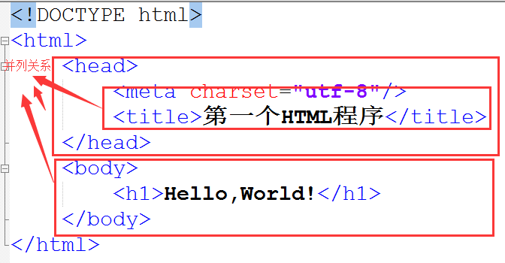

嵌套关系：

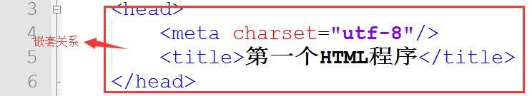

如果是并列关系，写代码是对齐，如果是嵌套关系，需要缩进。

标签，元素，属性：

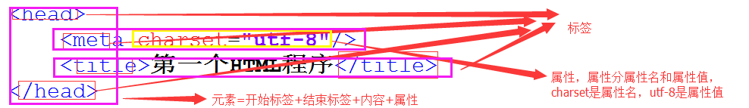

标签仅仅是单词前后加上<>

元素 = 开始标签+结束标签+标签中的内容。

属性是写在开始标签中的。一般格式：xxx=yyy

**语法：**

HTML的语法是比较松散，主要体现在下面三个方面：

* HTML是不区分大小写，一般情况下，我们采用小写。
* 对于单标签，可以加/ , 也可以不加/，一般情况下，都加/，表示标签已经结束了。
* 属性名可以不加引号。

**好习惯：**

* 必须要有文档声明
* 标签全部小写
* 属性名不加引号属性值加引号
* 标签可以嵌套，但是不有交叉
* 标签在正确关闭，对于双标签来说的。

# 基本的标签

## 标题标签

**作用：**用来定义网页的标题的。h1定义最大的标签，h6定义最小的标题。

**格式：**<h1>XXX</h1> **h1, h2，h3，**h4，h5，h6 headline的简写

**经典用法：**

* 博客，新闻，文章的标题
* 网站的logo

**代码如下：**

使用webstrom创建一个html文件，如下：

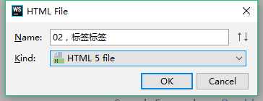

复制上一行代码，按ctrl+D。

删除一行的话，按ctrl+X。

撤销的话，按ctrl+Z。

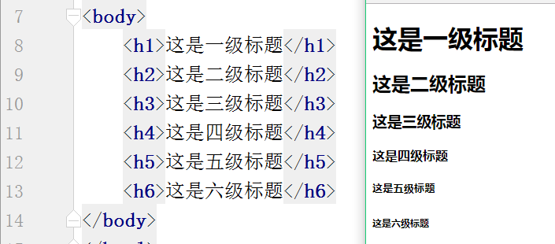

如果去看别人写的代码，按键盘上的F12，或鼠标右键--> 检查。

使用如下：

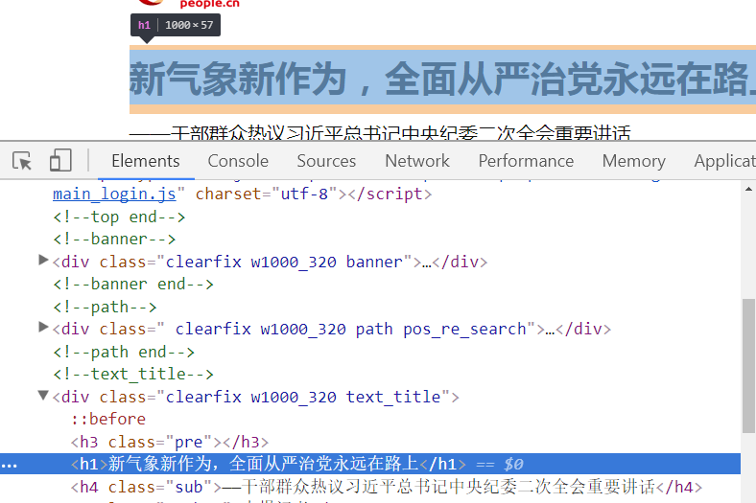

网站的logo一般也会使用h1，如下：

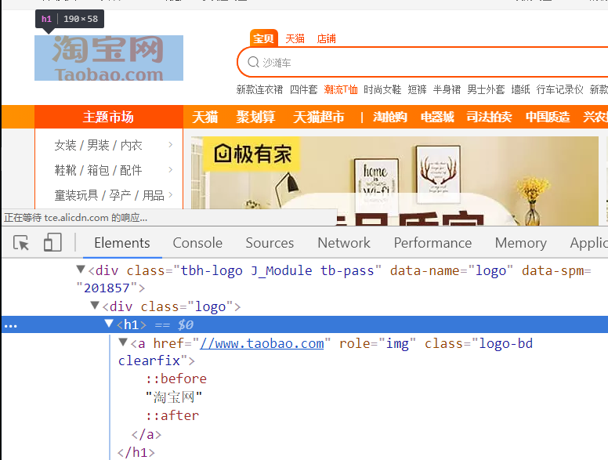

## 段落标签

**作用：用来定义段落，用来分隔内容，使用内部条理更加清晰。**

**格式：<p>内容</p> paragraph（段落）**

**经典用法：对于大量的文本，需要分隔时，使用段落标签。**

**代码如下：**

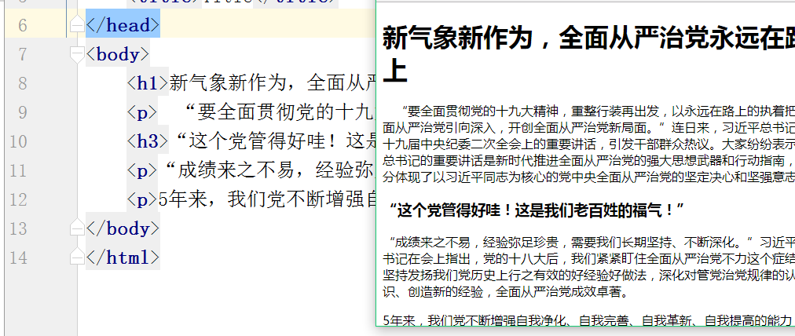

## 超链接标签

下面都是超连接：

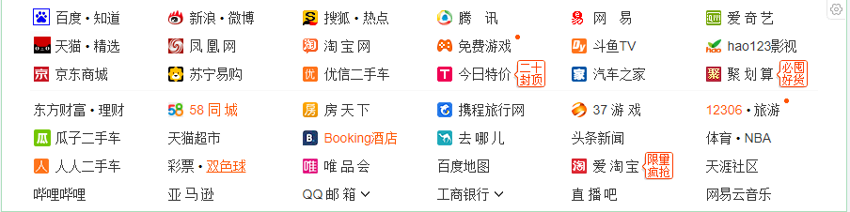

**作用：**用于连接互联网上的某些资源。

**格式：**<a>百度一下，你就知道</a> anchor(超连接)

**经典用法：**用作超连接

**代码如下：**

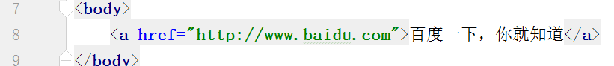

**标签中的属性：**

* href:用于连接某个资源
* target:以什么样的方式，连接资源。属性值主要有两个：

_blank 新建一个窗口，打开资源

_self 在当前窗口中，打开资源

* tilte:当鼠标放到连接上时，出现对应的提示。
* name:用来设置锚点

**注意的细节：**

1. 如果连接外部的资源时，记得加http://， 加https://
2. 对于超连接标签，如果没有href属性，a标签是没有意义。
3. 任何标签都有一个title属性

**超连接标签分类：**

* 站内连接
* 站外连接
* 锚点连接

### 站内连接

一个网站，不只一个页面构成，有很多的页面。在这些页面中的跳转叫站内连接。

需要掌握：

./ 表示当前目录

../ 表示上一级目录

具体代码看当天的代码文件夹。

### 站外连接

**HTTP协议：**

* HTTP请求
* HTTP响应

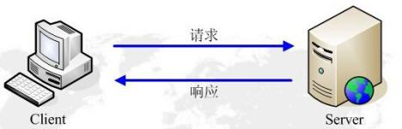

当我们点击了天猫的连接时，那么它就去请求天猫的服务器，服务器就把天猫这个网站所需要的资源（html,css,js,img...），返回给浏览器，浏览器拿到资源，进行解析，显示出来。那么我们就可以看到天猫这个网站的内容。

**客户端与服务器的区别：**

客户端与服务器本质都是计算机。服务器配置比高，价格也非常贵。服务器是365天24小时开机。

**普通PC：**硬件和软件（系统软件（操作系统（Win10,Mac,Linux，））和应用软件（QQ，微信，电影软件，听音乐软件））

**服务器：**也是分硬件和软件，软件也分系统软件和应用软件。系统软件也是指操作系统，一般最多用的是Linux。应用软件Apache，Tomcat，MySQL，SQLSver。也就是说，如果你计算机上装了Apache，那么你的计算机就可以充当一个服务器，如果我们的电脑了装了一个MySQL，那么我们电脑就是一个数据库服务器。

当请求另一个服务器上的资源时，是通过URL（Unifrom Recource Location）进行请求的。

也就是说一个URL就对应互联网上的一个资源。如下是一个图片的url:

<http://d.hiphotos.baidu.com/image/pic/item/a044ad345982b2b713b5ad7d3aadcbef76099b65.jpg>

每一个URL，都有URL的格式，一个完整的URL，如下:

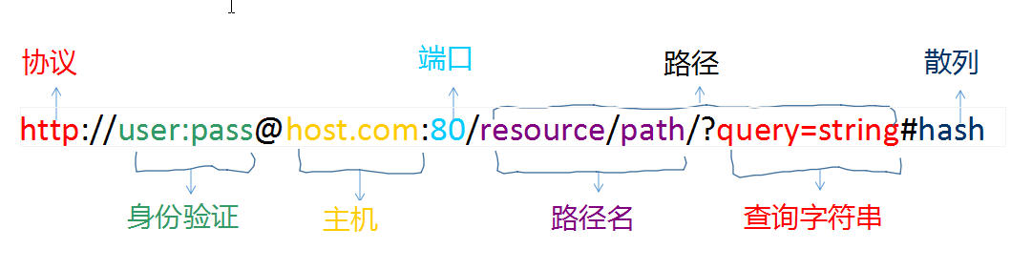

### 锚点连接

**常见如下：**

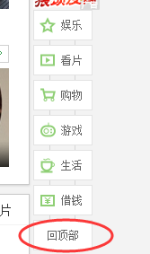

在一个页面中跳转，叫锚点连接。

**设置锚点连接如下：**

**第一步：需要建立一个锚点，a标签中的name属性。**

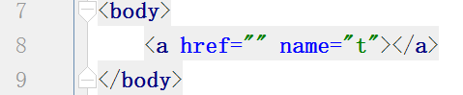

**第二步：连接到锚点。**

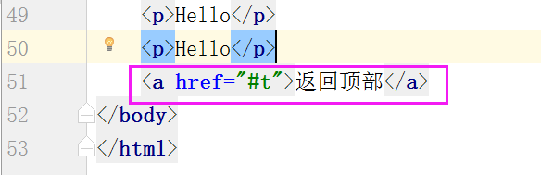

默认情况下，如果不去建立锚点，有两个特殊的锚点是存在：

* #top 表示不需要设置，也可以返回顶部
* # 表示不需要设置，也可以返回顶部

**问题：下面两行代码有什么区别？**

<a href=”#”>百度</a>

<a href=””>百度</a>

带#表示，返回顶部，不带#表示去请求服务器，只不过url是一个空。

### 其它连接

对于下面的链接：

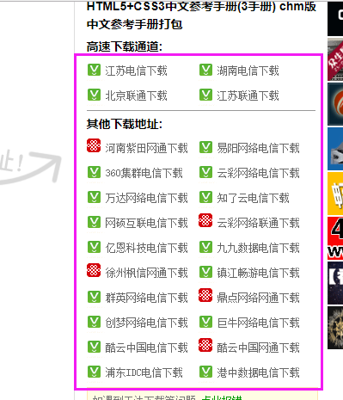

**当你点击时，没有跳转另一个页面，直接下载，为什么？**

当我们点击时，肯定会去请求服务器，服务器会给它一个响应，如果响应了一个html文件，那么浏览器认识这个文件，浏览器就进行渲染，显示出这个页面对应的内容，如果说浏览器不认识某个文件（xxx.rar），浏览器就以下载的方式进行处理。

Email连接，其它连接。

## 图像标签

**作用：**在浏览器上展示图片

**格式：**<img src=”” /> width, height, alt, tittle

**经典用法：**凡是网站需要展示图片，都可以使用img

**代码如下：**

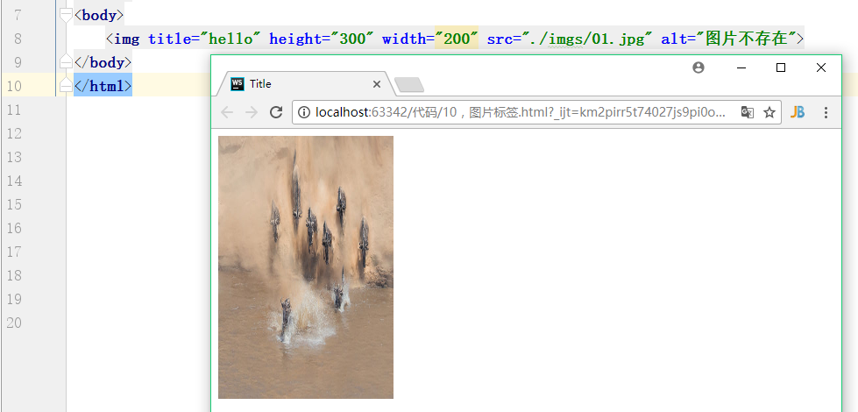

**注意细节：**

1. 对于图片中的widht和height来说，不需要加px。
2. img是image的缩写，src是source的缩写，alt是alternate缩写
3. 当设置了图片的width时，那么heigth成比例的改变。
4. 如果没有设置图片的width和heigth时，那么在浏览器中默认显示图片的默认大小。

**alt属性和title属性有什么区别？**

1. 所有的标签都有title属性，alt属性只在img标签中才有
2. title属性仅仅是提示作用，alt这个属性有利用SEO。

**对于百度搜索引擎来说，排名前面的原因：**

1. SME 见效最快
2. SEO 写代码写一些让搜索引擎里面的蜘蛛喜欢的代码。 h1 alt

**图片标签也可以作用连接，分两类：单个图片作用连接，图片映射。**

**HTML注释：50%。 <!-- 注释的内容 --> 快捷方式：ctrl+/**

**注释是给程序员看的，不是给计算机看的，计算机看到注释就直接忽略掉了。**

### 单个图片作为连接

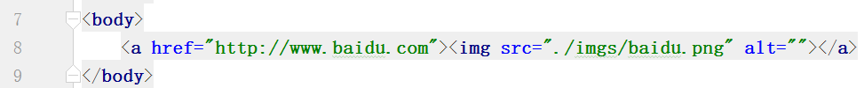

### 图片映射

当想让一张图片上某个区域作为连接时，就可以使用图片映射。如下：

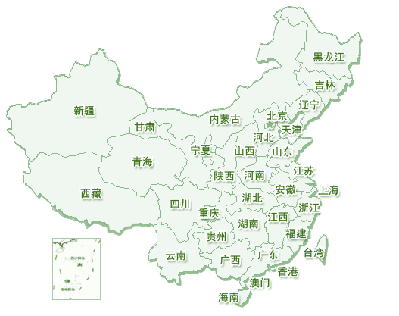

使用图片映射的步骤：

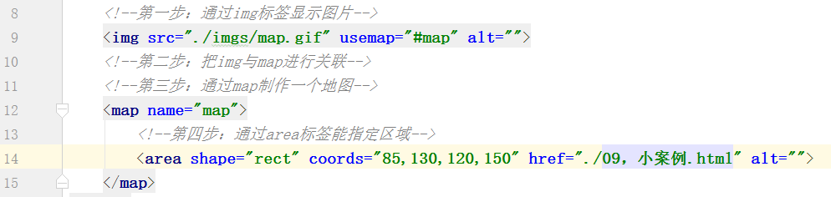

有一个在线的工具，可以很快制作图片的映射，地址：<http://www.image-maps.com>

## div和span

**作用：**div和span是没有语义的，就是配合css完成页面布局。在html5这个版本中，就出现了很多有语义化的div和span。目前还是主流。

div和span标签没有任何语义，它们主要是配合css完成页面布局以及美化页面。

**格式：<div>XXXX</div> <span>XXXX</span>**

**经典用法：**配合css完成页面布局以及美化页面

**代码如下：**

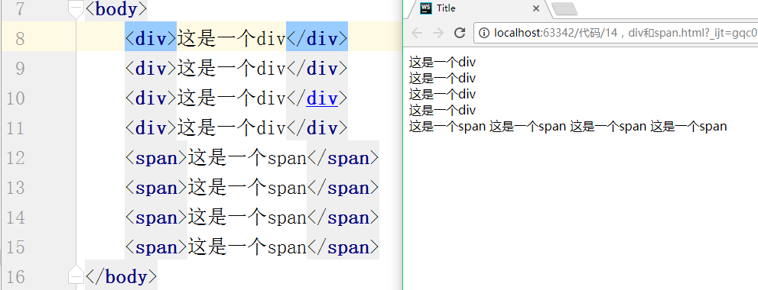

div是独占一行，span可以并排。如果可以独占一行，叫它块级标签，如果可以并排，叫行级标签。也就是说，在HTML中，它是由一堆的标签组成的，分块级的和行级的。

## 标签的语义化

**什么是标签的语义化？**

所谓的标签的语义化，也就是说一个标签它有没有含义，如h1标签就是用来定义标题，p标签就是用来定义段落的，但是div和span这两个标签是没有任何含义。标签的语义化有利于SEO，以后，我们来描述一个页面时，尽量使用有语义的标签，也就是什么样的标签做什么样的，使用网页结构更加合理。

**如何证明网页的结构更加合理？**

去除网页中所有样式，还可以看出网页的结构，那么说明，网页的结构比较合理。

**对于标签的语义化，需要注意的哪些细节？**

1. 尽量少使用没有语义的标签，如div和span。
2. 对于个网页中的语义化不明显的内容，可以使用div也可以使用p，那么优先使用p标签。
3. 尽量不要使用有样式的标签。因为样式是通过css来设置。
4. 如果在页面中有强调时，那么使用strong标签，不要使用b标签.

# 列表标签

列表标签是一系列的标签，不是一个标签。在HTML中，列表主要分三类：无序列表，有序列表，自定义列表。

## 啥是列表

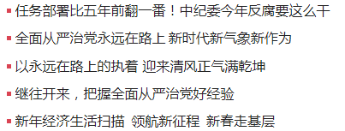



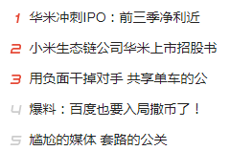

## 无序列表

**作用：**将一组相关的数据放在一起，这些数据之间是没有固定的顺序。如购物清单。

**格式：**<ul><li></li></ul> ul叫无序列表 li叫列表项 ul unorder list

**经典用法：**常用列表，或导航

**代码如下：**

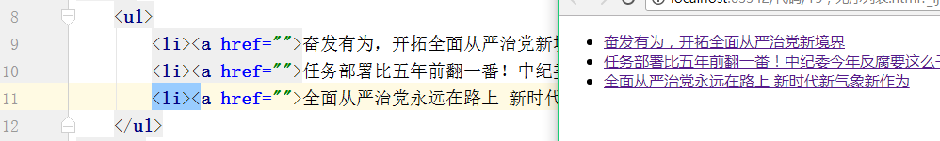

无序列表也可以通过type属性，来修改前面的小圆点：

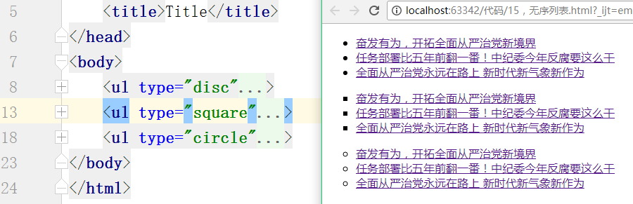

虽然默认有小点，但是在开发时，一般不用。

## 有序列表

**作用：**

**格式：**<ol><li></li></ol> o order l list li list

**经典用法：**用的少，一般无序列表用的最多。

**代码如下：**

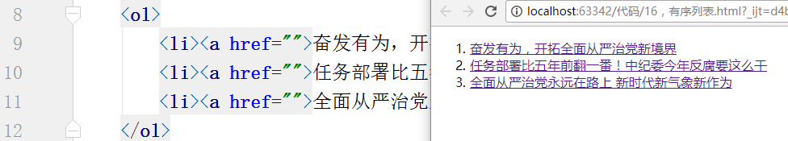

上面的除了加1，2，3这样的标识外，还可以加其它的标识，查手册。

## 自定义列表

**作用：用于显示一个名称或时间对应的“值”。**

**格式：<dl><dt></dt><dd></dd></dl> d definition l list t title dd definedtion description**

**经典用法：当对什么进行解释时**

**代码如下：**

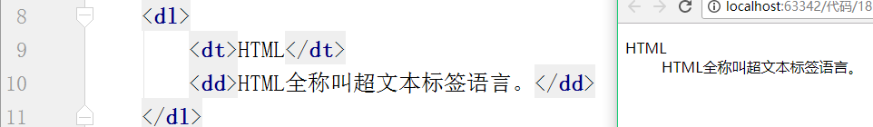

一般自定义列表用在三个方面：

* 对于一个名称进行一个解释
* 对于一个名称进行多个解释
* 对于多个名称进行一个解释

体现一：对于一个名称进行一个解释

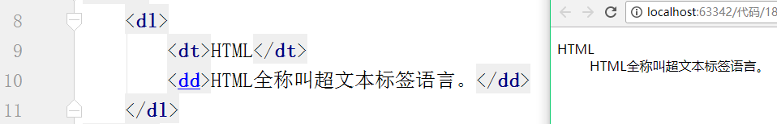

体现二：对于一个名称进行多个解释

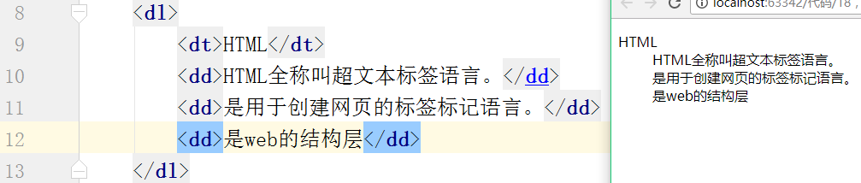

体现三：对于多个名称进行一个解释

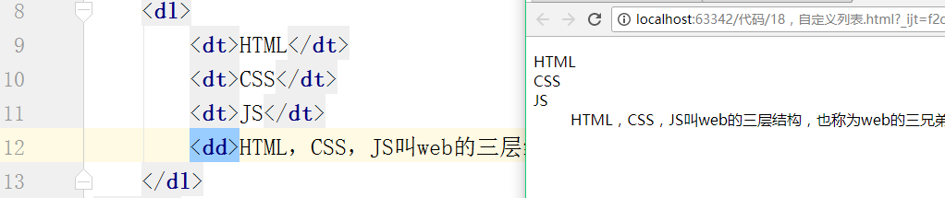

**网上的应用：**

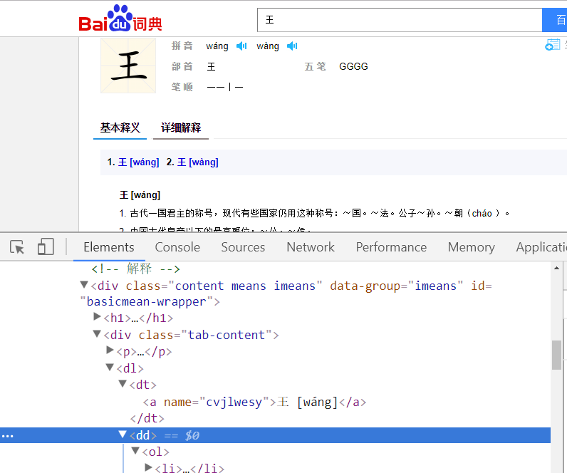

# 表格

自学表格。  **自学能力。**

**使用表格创建一个课程表：**

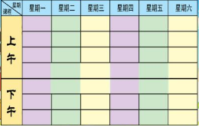

**使用表格完成圣杯布局：**

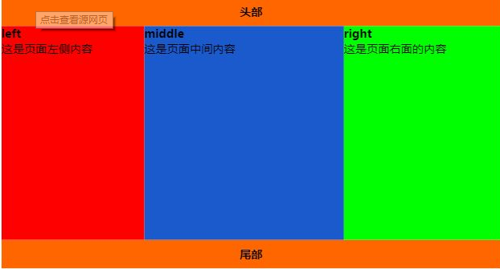

**使用表格完成百度的首页面：**

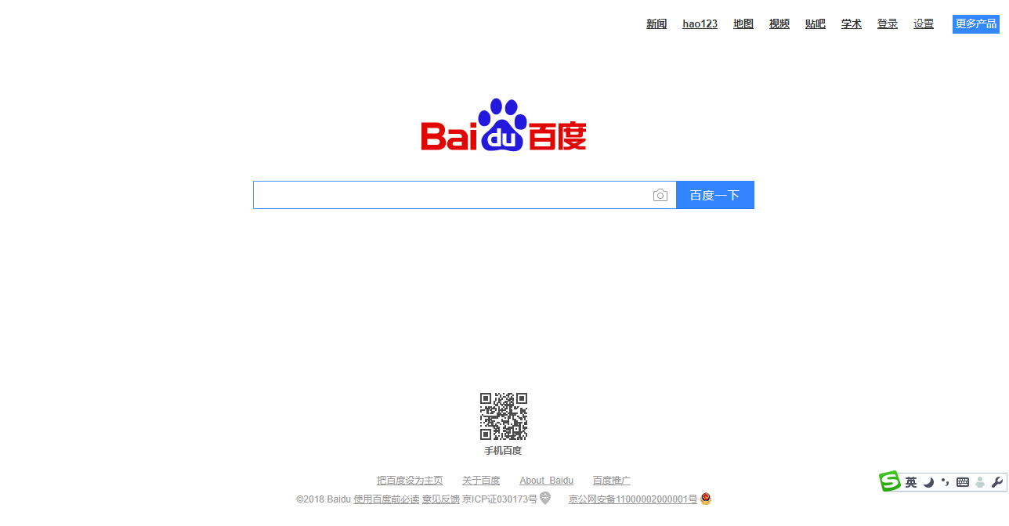

**表格就不讲了，自学一下。**

# 表单

## 什么是表单

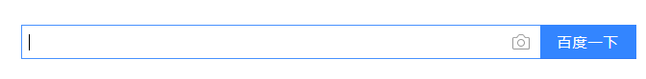

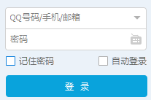

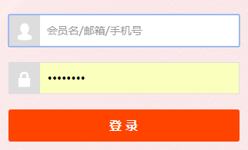

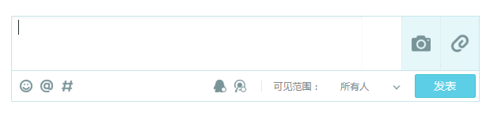

表单的作用：用于搜集不同类型的用户输入。

## 创建表单

通过form标签来创建表单。

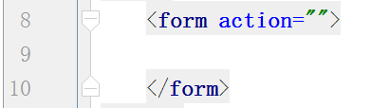

## 常用的表单元素

form是表单，在表单中放表单元素的，常见的表单元素如下：

* input 表单项
* select option
* textarea

### （1）input

Input中的type属性如下：

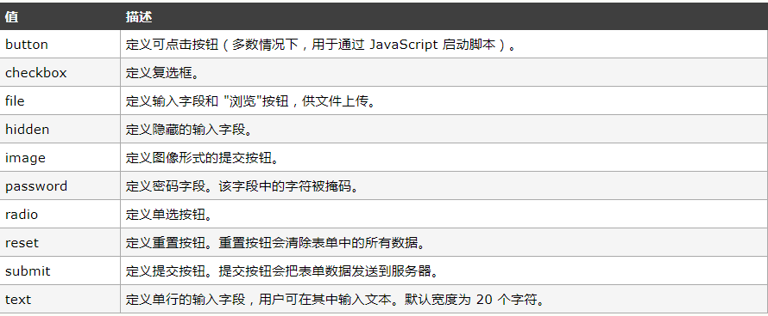

代码如下：

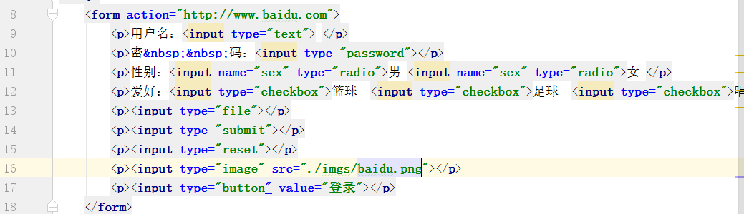

效果如下：

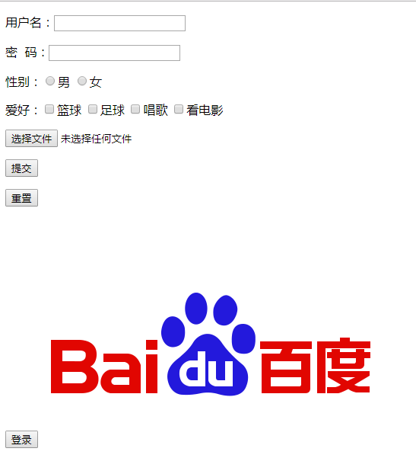

### （2）select和option

用于创建下拉菜单。代码如下：

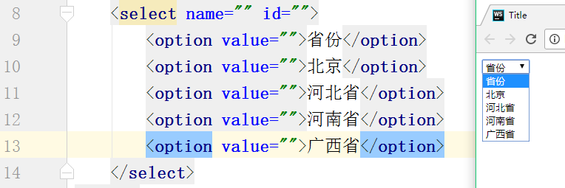

### textarea

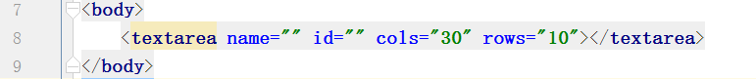

## 开心网页面制作

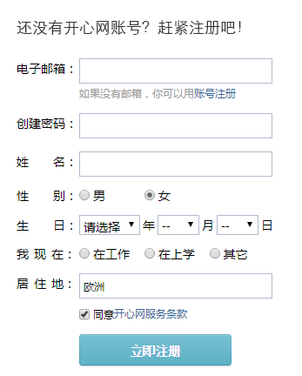

代码如下：

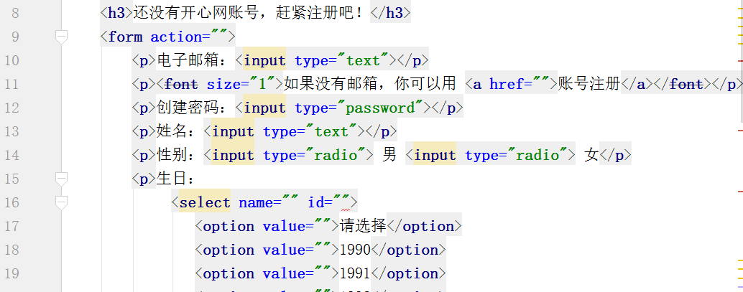

效果如下：

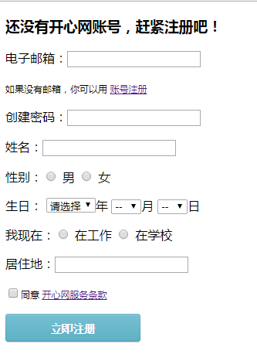

说明：之所以没有和官方的一样，是由于我们没有学习CSS。

# 六，框架

## 1，框架集

使用frameset

作用：用于次页面，划分成多个部分，每一个部分显示一个单独的页面。

frameset和body不相容。使用frameset就不能使用body了。

格式：

<frameset>

<frame src=””>

<frame src=””>

</frameset>

代码如下：

看今日的代码